Literatuurgeschiedenis - Middeleeuwen

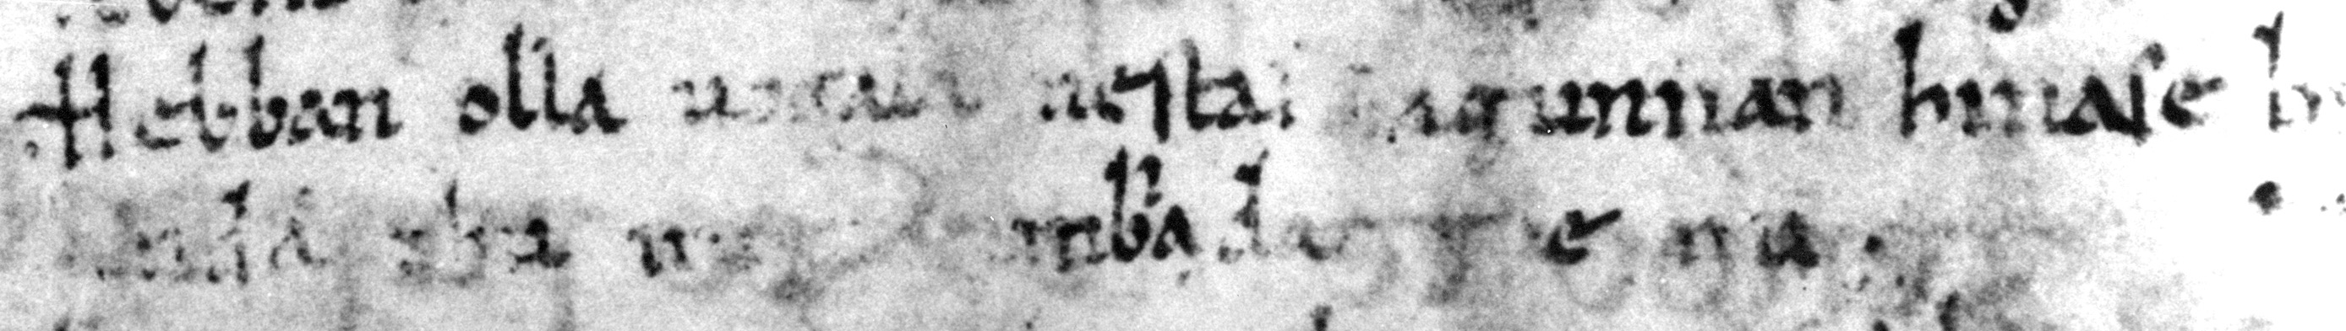

We zijn op ontdekkingstocht in de literatuurgeschiedenis en we zijn beland bij de middeleeuwen!
Je leert over de middeleeuwse maatschappij en de literatuur en je maakt kennis met een aantal middeleeuwse verhalen. In de klas lezen we het verhaal Karel ende Elegast. Het verslag wat je daarvan maakt, komt in je fictiedossier. De opdracht die je erover maakt, wordt becijferd.
Maar dat is nog niet alles… In de les zullen we nog meer middeleeuwse verhalen horen. Van jou wordt een actieve bijdrage aan deze lessen gevraagd, want je gaat een presentatie geven.

Presentatie
Je hoeft niet alles zelf te doen, want we verdelen het werk over de klas. Je zoekt informatie over het onderwerp en bereid daarover een originele presentatie voor. Je kunt gebruik maken van de aangegeven bronnen, maar je gaat zelf ook op zoek naar geschikt bronnenmateriaal. De presentatie houd je in week 13 (voor de toetsweek) in de klas.
Zorg ervoor dat je een origineel en aansprekend verhaal vertelt! Geef ook wat achtergrondinformatie en laat iets zien of horen. Je mag een Prezi of Powerpoint maken, maar zorg ervoor dat dit ondersteunend is. Ook je presentatievaardigheden worden beoordeeld, zorg er dus voor dat het een echte presentatie is (en geen voorleesbeurt). Ieder groepje krijgt maximaal 10 minuten de tijd voor de presentatie en alle groepsleden komen aan het woord.
In je presentatie komt naar voren:
- inhoud
- moraal
- kenmerken middeleeuwen en middeleeuwse literatuur
- aansprekend fragment
- achtergrondinformatie (eigen bronnenmateriaal)

Overzicht middeleeuwse werken

Beatrijs
Egidiuslied
Elckerlijc
Esmoreit
Floris ende Blanchefleur
Lanceloet en het hert met de witte voet
Lanseloet van Denemarken
Lied van heer Halewijn
Mariken van Nieumeghen
Van den vos Reynaerde
Van sente Brandane
Bronnen
www.literatuurgeschiedenis.nl
www.beleven.org
http://www.npo.nl/literatuurgeschiedenis-de-middeleeuwen/27-05-2013/NPS_1219703
www.vogola.nl

Hakvoort-Los, W.B.et al (2008). Literatuur in zicht! Literatuurgeschiedenis. Gouda: Driestar educatief.

Calis, P. (1983). Onze literatuur tot 1916. Amsterdam: Meulenhoff Educatief.

Beoordelingsmodel

Criteria | Presenteren middeleeuws werk | Score

Punten | 9-8 | 7 – 6 | 5 - 4 | 3 - 2

Inhoud  - origineel aansprekend verhaal  - moraal  - kenmerken ME/ME-lit.  - aansprekend fragment  - achtergrondinformatie  - eigen bronnenmateriaal | Ik kan goed overbrengen wat ik wil en besteed volop aandacht aan alle inhoudseisen die zijn gesteld. | Ik kan meestal goed overbrengen wat ik wil en besteed voldoende aandacht aan minimaal 5 van de 6 inhoudseisen die zijn gesteld. | Ik vind het lastig om te bepalen wat ik wil overbrengen en besteed onvoldoende aandacht aan de inhoudseisen die zijn gesteld. | Ik heb hulp nodig om te bepalen wat ik wil overbrengen en besteed geen aandacht aan de inhoudseisen die zijn gesteld.

Boeiend presenteren  - stemgebruik  - vertellen  - houding  - (oog)contact met publiek  - hulpmiddelen ter ondersteuning  - 10 minuten | . Ik presenteer de volledige tijd boeiend door een actieve houding, afwisselend stemgebruik, goed gekozen hulpmiddelen. Ik weet mensen goed te boeien. | Ik presenteer 70% van de tijd boeiend door een actieve houding, afwisselend stemgebruik, goed gekozen hulpmiddelen. Ik weet mensen voldoende te boeien. | k presenteer 50% van de tijd boeiend door een actieve houding, afwisselend stemgebruik, goed gekozen hulpmiddelen. Ik weet mensen maar matig te boeien. | Ik presenteer minder dan de helft van de tijd boeiend door een actieve houding, afwisselend stemgebruik, goed gekozen hulpmiddelen en weet daardoor mensen nauwelijks te boeien.Mijn presentatie verloopt moeizaam.

